муниципальное бюджетное дошкольное образовательное учреждение
«Детский сад №44 «Тополек»

Интегрированное занятие
(Развитие речи, рисование, аппликация, музыка)

«Весенняя песенка»

Вторая младшая группа

Подготовила и провела: воспитатель высшей категории Овсяницкая Елена Владимировна

Тема: «Весенняя песенка».
Цель: Закрепление знаний признаков времен года (весны).
Задачи:
-познакомить со стихотворением А.Плещеева «Весна», учить называть признаки весны;
-учить рисовать ветку с почками;
-воспитывать интерес к природе и отражению впечатлений в изобразительной деятельности.
Оборудование :
кукла одетая в весенние одежды , ваза, веточка с листочками, веточка без листочков, альбомные листы, карандаши цветные, цветная бумага, клей.

Вход в музыкальный зал под музыку. Приветственные слова музыкального руководителя.
М.р.: Здравствуйте ребята! Какая красивая музыка встретила вас! Только звучала она тихо. Слушайте её внимательно, как только она звучит громче, мы обязательно кого-то найдем (игра «Ищите игрушку»).
Дети находят куклу Машу, одетую по весеннему, здороваются с ней.
Воспитатель: Ребята, посмотрите какую красивую куклу мы нашли. Во что она одета? (ответы детей). Почему она так одета? (ответы детей: т.к. на улице весна). Давайте вспомним приметы весны (ответы детей).
В.: Знаете ли вы стихи о весне?
В.: Кукла Маша тоже знает стихотворение замечательного русского поэта Плещеева «Весна»:
«Травка зеленеет, солнышко блестит,
Ласточка с весною в сени к нам летит».
В.: Понравилось вам стихотворение? (ответы детей)
В.: Сейчас мы с вами поиграем. Я вам задаю загадки, а вы постарайтесь их отгадать:
1. Если снег повсюду тает,
День становиться длинней.
Если всё зазеленело,
И в полях звенит ручей.
Если солнце ярче светит,
Если птицам не до сна,
Если стал теплее ветер,
Значит, к нам пришла …….(весна).
2. Ох, мороз на дворе!
Он не страшен детворе.
Ваня санки дома взял,
И на горку побежал. (зима)
В.: Сейчас, ребята, кукла Маша пойдет на прогулку. Давайте проводим её.
Муз. Р.: Кукла отправилась на прогулку, да и мы пойдем гулять. Как хорошо весной: солнышко светит, птички поют, капель за окном звенит.
Дети заводят хоровод «Звонкие капели» муз. Л.Титовой.
Звучит грустная музыка. Муз. Работник берет вазу в которой стоит веточка с нераспустившимися листочками.
«Веточка , веточка, что ты грустишь? В вазочке так одиноко стоишь?
Птицы поют и весна за окном, как хорошо и привольно кругом!
Веточка, веточка, ты не грусти, смело листочки свои распусти!»
В.: Наступила весна, на ветке проклюнулись почки, а из почек появились листья.
Мы с вами сейчас нарисуем ветки с почками и покажем, как на них появились листья.
Дети садятся за столы.
В.: На что похожа веточка? (на линию). Возьмите карандаши и в воздухе вместе со мной нарисуйте веточку сверху вниз. А теперь нарисуйте то же, у себя на листике. Помните, чтобы линия была ярче, на карандаш надо слегка надавить.
А теперь, покажем, как на веточке появились почки. На какую фигуру они похожи? (овал). Давайте вдоль веточки нарисуем маленькие овалы – это будут почки. Рисуем овалы с одной и с другой стороны ветки.
В.: Ребята, а чего не хватает на нашей веточке? (листиков). А когда появляются листики из почек? (когда солнце светит). Давайте мы позовем солнышко. Встаньте около своих стульчиков.
Исполняется попевка «Солнышко» Р. Картушиной.
В.: Солнышко появилось, теперь и на наших веточках появляются листочки.
Кладем листик цветной стороной на клеенку, набираем немного клея на кисточку, намазываем аккуратно листик клеем, затем берем его двумя пальцами каждой руки и кладем рядом с почкой клеем вниз, прижимаем салфеточкой, чтобы впитался лишний клей.
В это время звучит фоновая музыка (по выбору).
Вывешиваем получившиеся работы на доску.
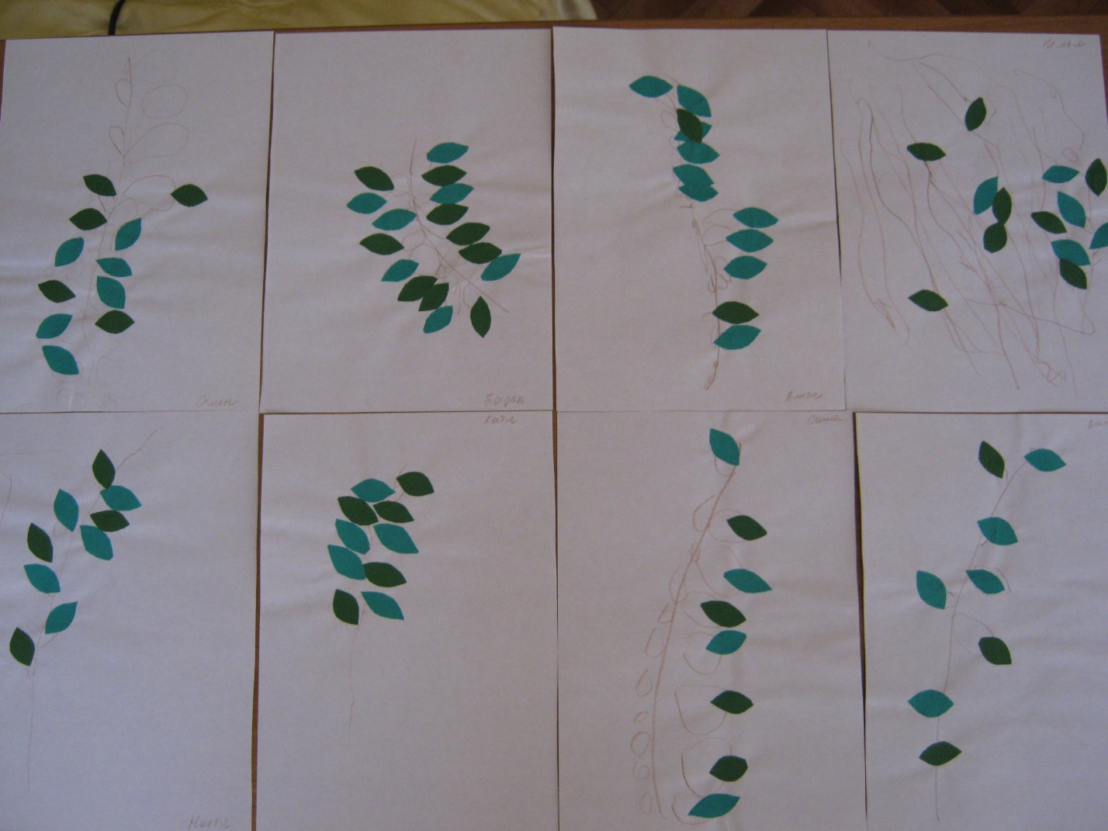

В.: Какие у нас получились работы? (ответы детей).
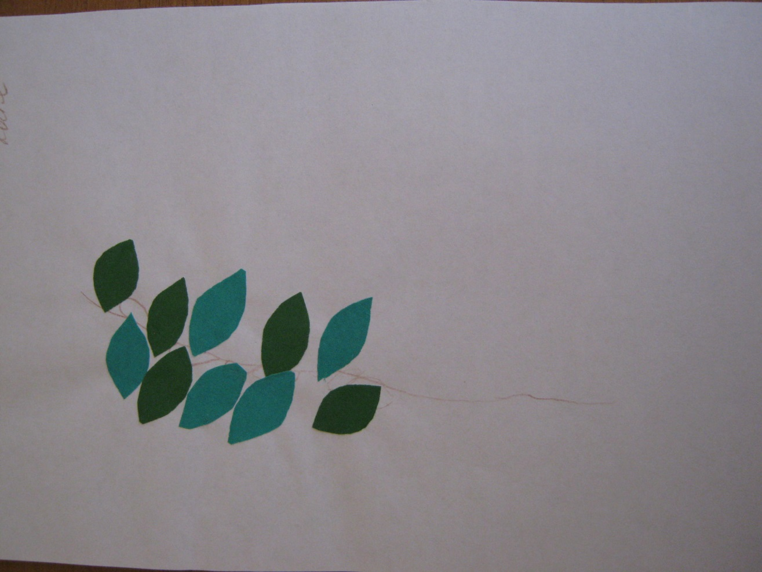
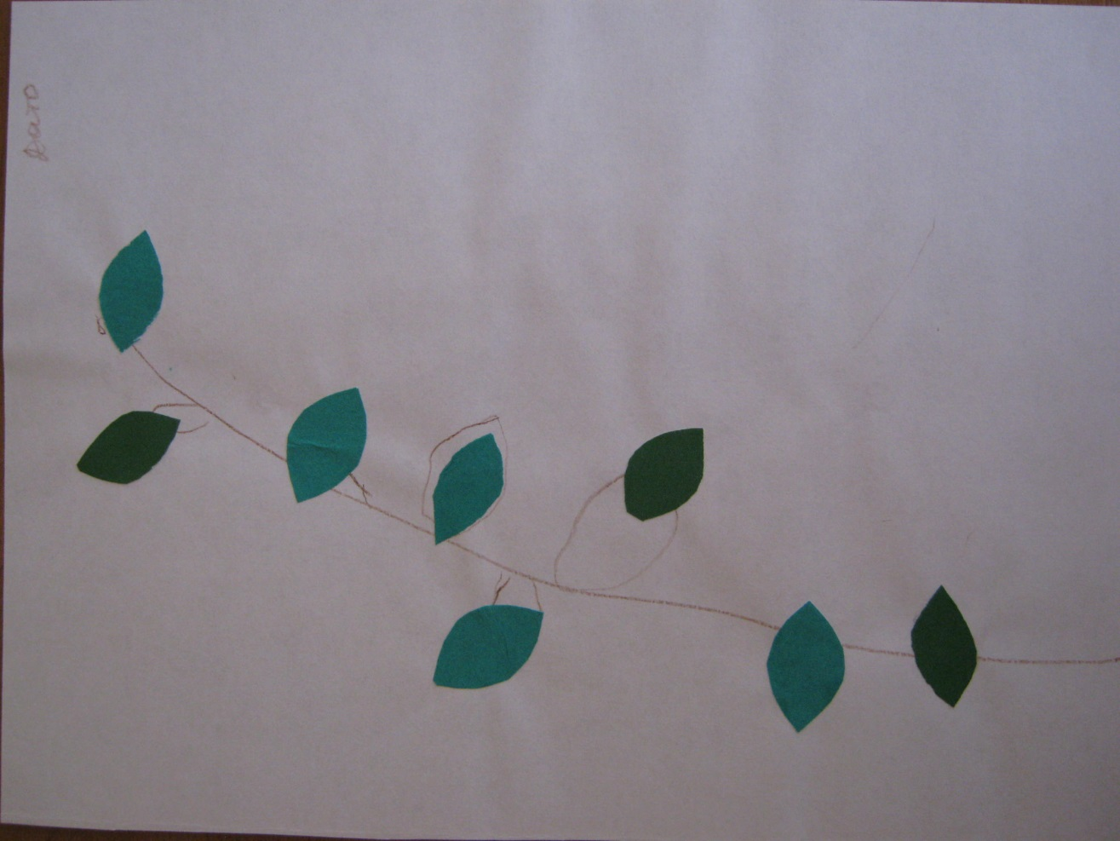
Посмотрите, ребята, кукла Маша вернулась с прогулки:
«Я на улице гуляла, всё на свете замечала,
На березе почки, а еще листочки,
Почки, словно детки, спрятались на ветке,
А листочки вот краса, зеленые чудеса».
Кукла Маша: Ребята, какие вы молодцы, у вас такие получились веточки, как настоящие.
Я вам тоже сюрприз приготовила – каждому по весенней веточке. (Раздает ветки, дети танцуют с ними танец под русскую народную музыку).

Список литературы.
- Сажина С.Д. Технология интегрированного занятия в ДОУ: методическое пособие,- М.: ТЦ Сфера, 2008.- 128с.
- Волчкова В.Н., Степанова Н.В. Развитие и воспитание детей младшего дошкольного возраста: Практическое пособие для воспитателей детских садов. – Воронеж: ТЦ «Учитель», 2001г.- 392с.
- Лыкова И.А. Изобразительная деятельность в детском саду: планирование, конспекты, методические рекомендации. Младшая группа. – М.: «Карапуз», 2010 – 144с., переиздание, доработка и дополнение.

